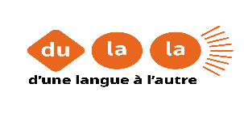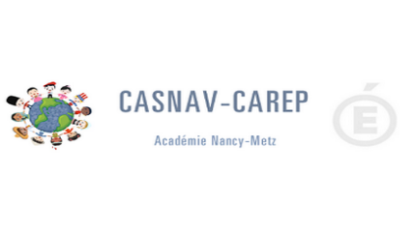

France



**Formulaire d’inscription au concours de création de Kamishibaïs plurilingues 2024/25**

Veuillez remplir ce formulaire (un formulaire par établissement) pour vous inscrire au concours de kamishibaïs plurilingues proposé par le CASNAV en partenariat avec l’association DULALA pour tous les établissements scolaires de l’Académie de Nancy-Metz.

Nom de l’établissement scolaire :

Adresse :

Code postal :

Ville :

E-mail :

Numéro de téléphone :

**Nombre de Kamishibaïs produits** (un maximum par groupe ou classe ; plusieurs classes peuvent se grouper pour créer un kamishibaï) :

|  |  |
| --- | --- |
| Kamishibaï produit | Classe(s) participante(s) |
| Kamishibaï 1 |  |
| Kamishibaï 2 |  |
| Kamishibaï 3 |  |
| Kamishibaï 4 |  |

**Le/les responsables du projet** :

|  |  |  |
| --- | --- | --- |
| NOM, prénom | Fonction, niveau de classe | Adresse mail (de préférence académique) |
|  |  |  |
|  |  |  |
|  |  |  |
|  |  |  |
|  |  |  |

Je m’engage à respecter les modalités du concours (voir la fiche jointe)